Мастер-класс с пошаговым фото: «Путешествие в космос» из манной крупы и вискозных салфеток для детей 6-9 лет, начальных классов.
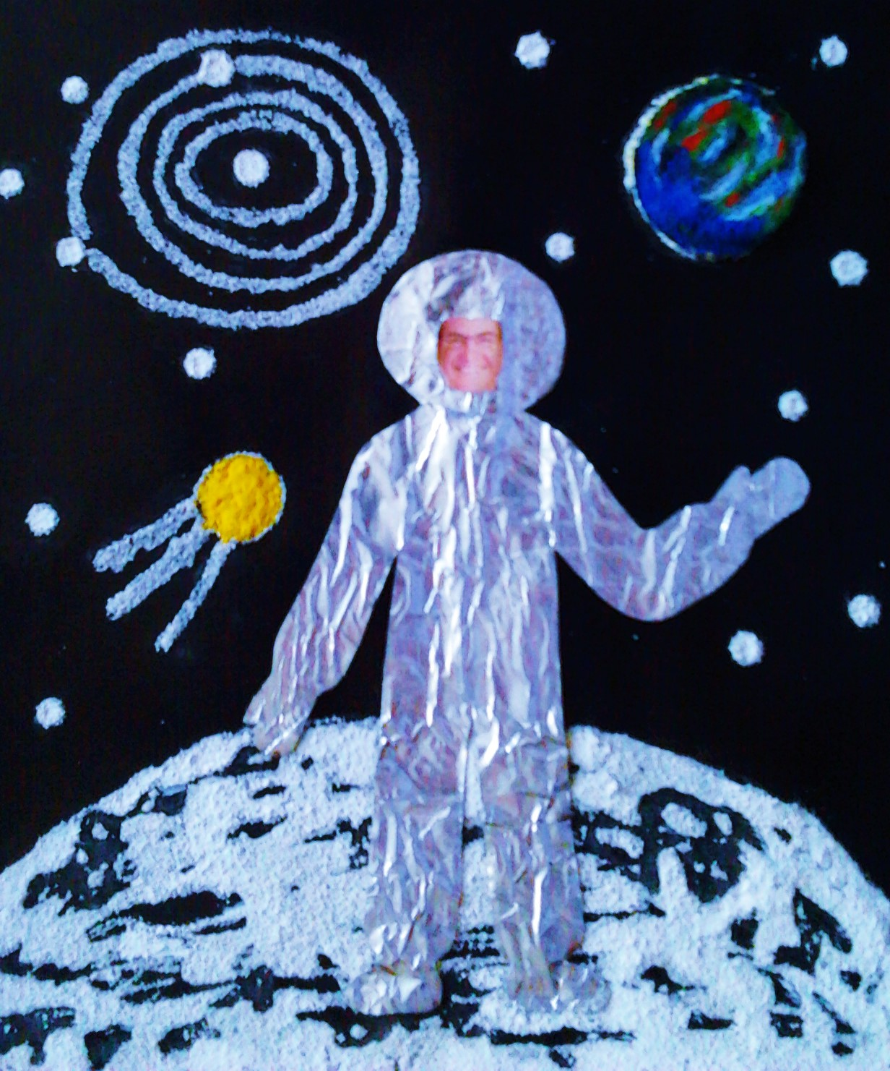
Автор: Макаров Антон 7 лет, учащийся Центра коррекции и развития, г. Краснодар.

Педагог: Стаценко Лариса Викторовна, логопед-дефектолог, специальный психолог, Центр коррекции и развития, г. Краснодар.

Описание: Материал может быть полезен к Дню космонавтики педагогам дополнительного образования, родителям, воспитателям в подготовительной группе детского сада, воспитателям и педагогам начальной школы, работающим с детьми с задержкой психического развития и патологией речи.

Назначение: поделка к Дню космонавтики.
Цель: изготовление подарочной поделки к Дню космонавтики для творческого уголка в группе.
Задачи:
- научить изготавливать космический мир из манной крупы и вискозных салфеток;
- обогатить представление ребёнка о космосе и планетах;
- воспитывать желание выполнять работу аккуратно и эстетично;
- развивать мелкую моторику, воображение, наглядно-образное мышление и творческий потенциал ребёнка в практической деятельности.

Материалы и инструменты:
- шаблон космонавта и планеты
- плотный чёрный картон
- фольга
- манка
- вискозная салфетка
- гуашь
- кисть
- стакан с водой
- клей ПВА
- ножницы

Ход мастер-класса:

Приступаем к изготовлению поделки.
- Смазать клеем нижнюю часть чёрного картона полукругом.

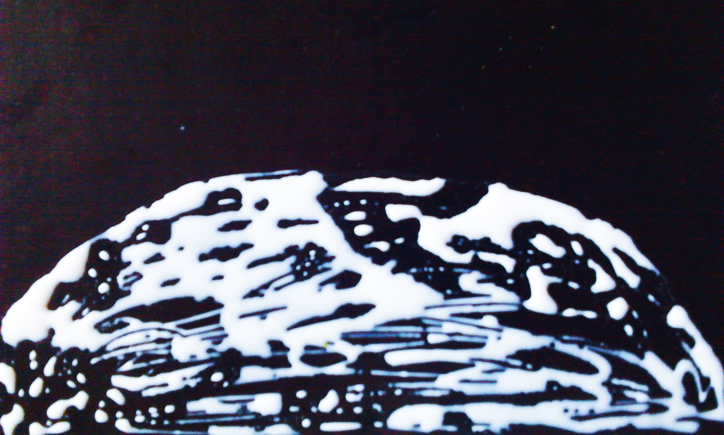

- Последовательно сыпать манную крупу на клеевую основу, дать изделию высохнуть. Избыток манки стряхнуть в свободную ёмкость.

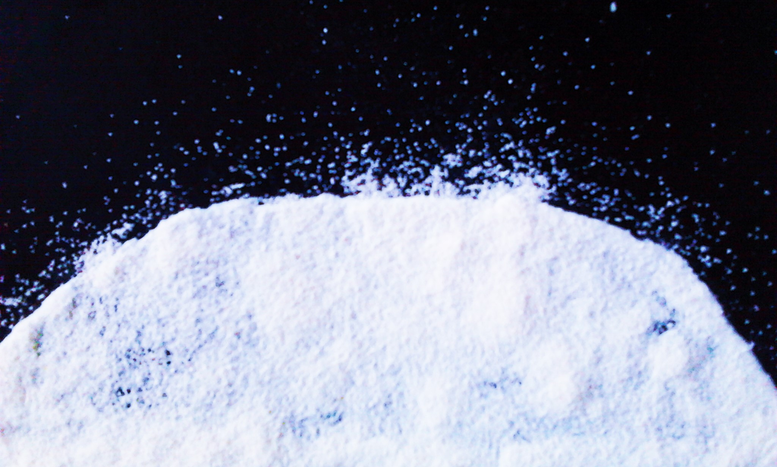

- Вырезаем круг из вискозной салфетки и приклеиваем в верхнем правом углу картона. Далее с помощью клея наносим точки по всему листу картона и посыпаем их манкой, даём высохнуть, стряхиваем избыток крупы в лоток. Итак, у нас получились звёзды.

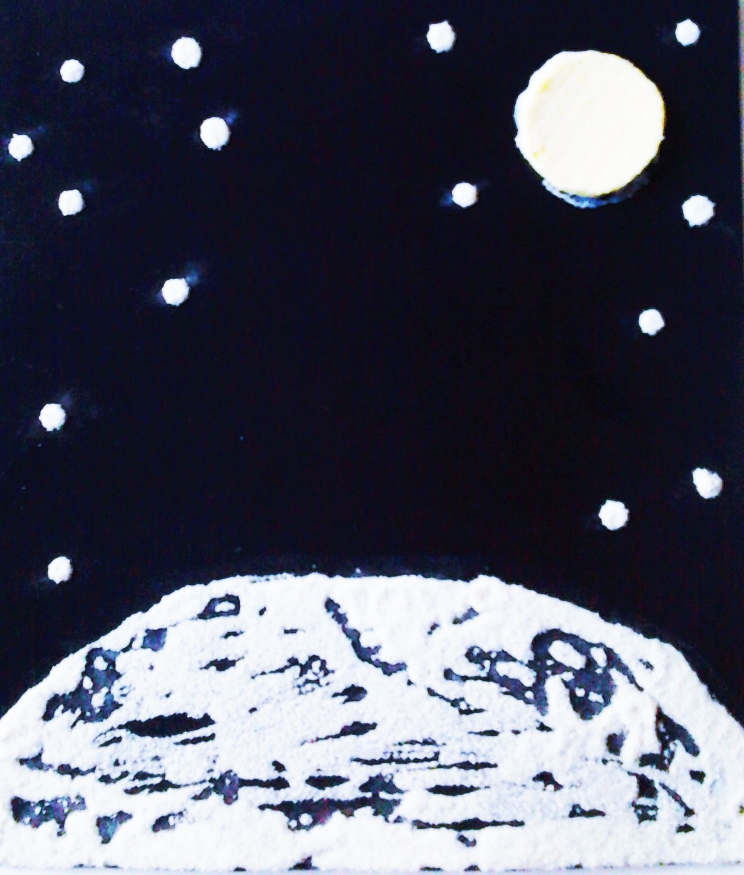

- Рисуем с помощью клея в верхнем левом углу звёздную систему в виде кругов, также посыпаем манкой, даём высохнуть и удаляем избыток крупы.

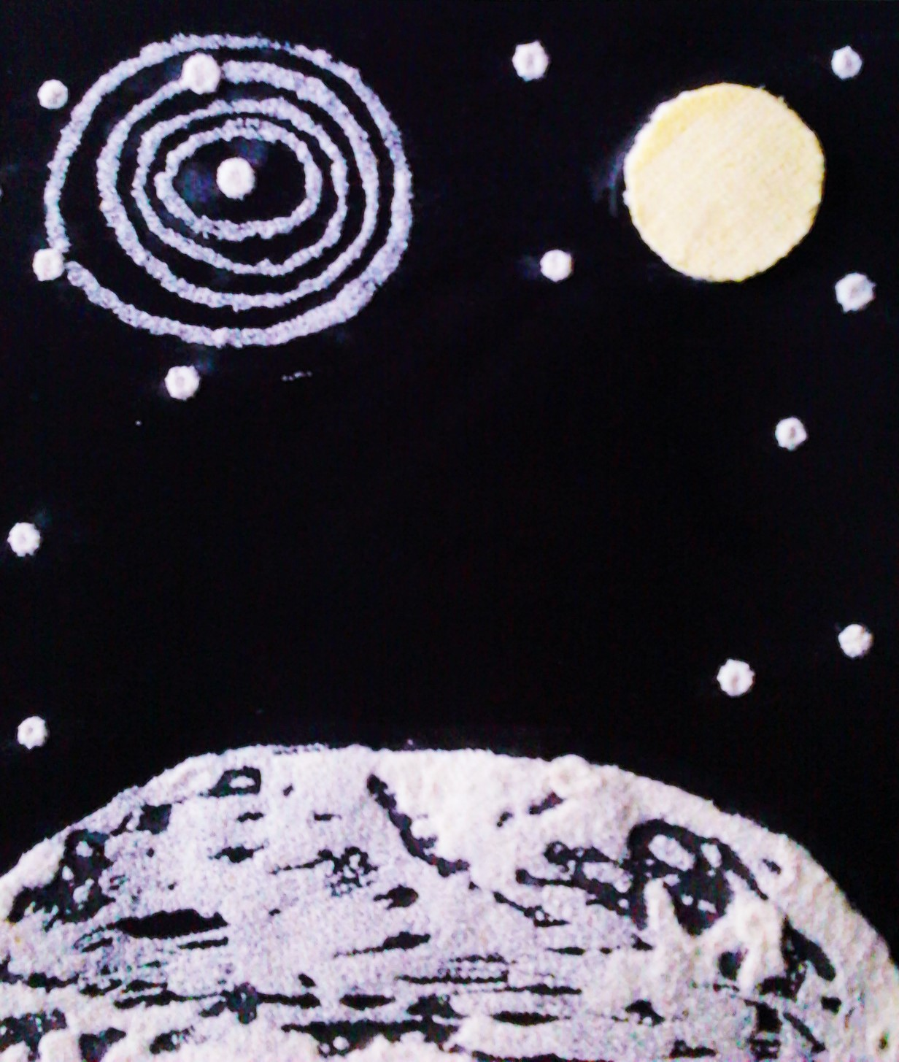

- Выкраиваем на фольге с помощью лекала костюм космонавта, располагаем его на нижней планете, приклеиваем клеем в намеченном месте.
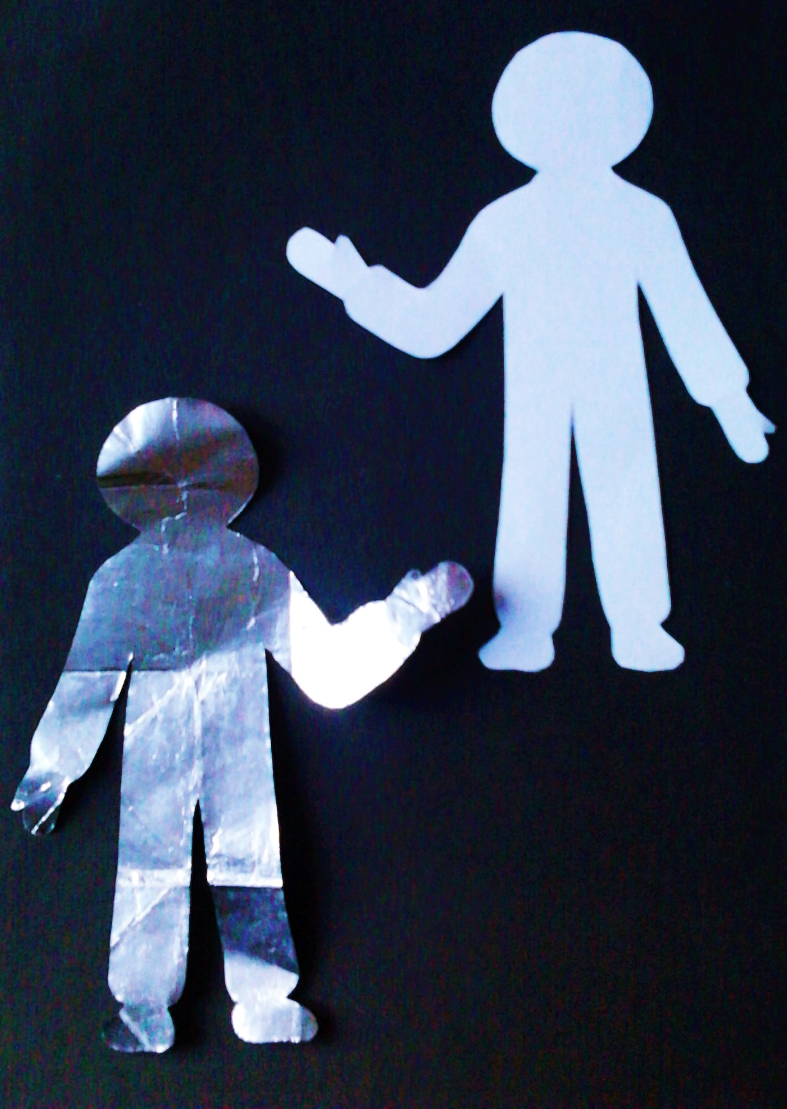

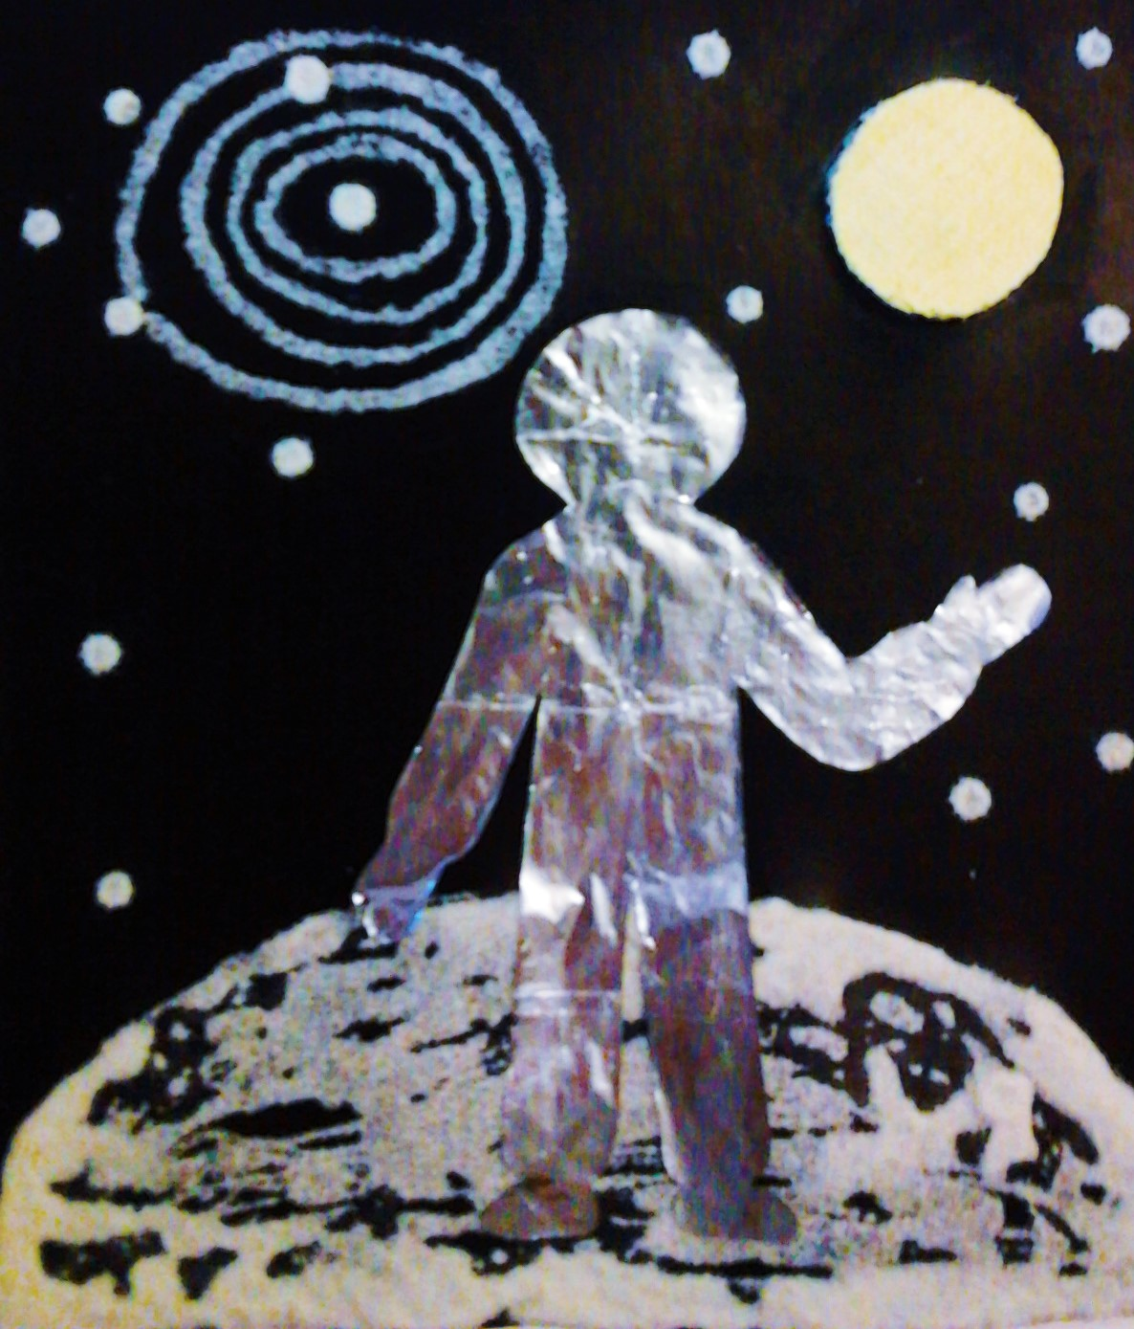
- Вырезаем из фольги космический шлем и лицо космонавта, приклеиваем детали на картон.
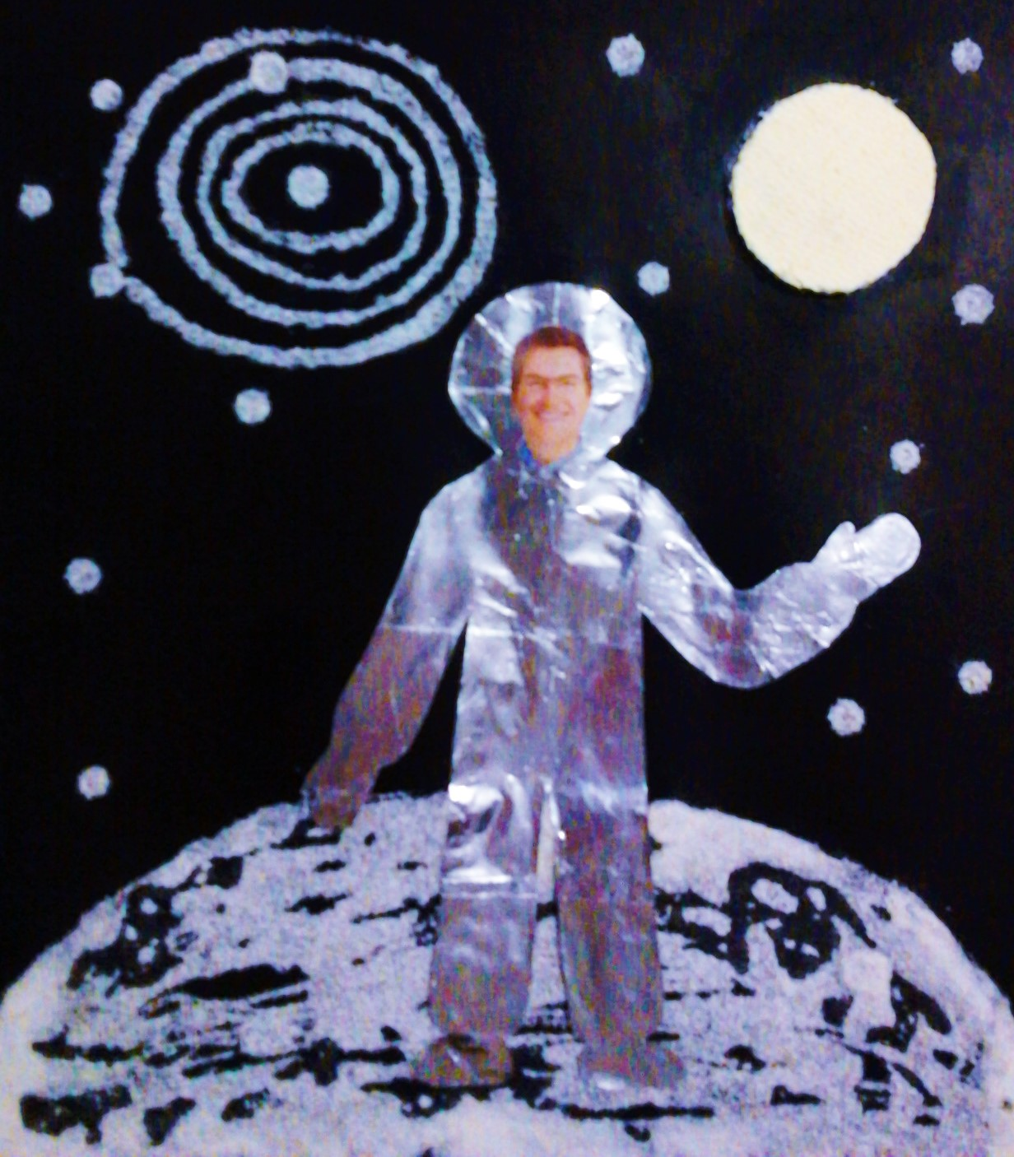
- Рисуем с помощью клея комету, посыпаем манкой, даём высохнуть, убираем избыток крупы.
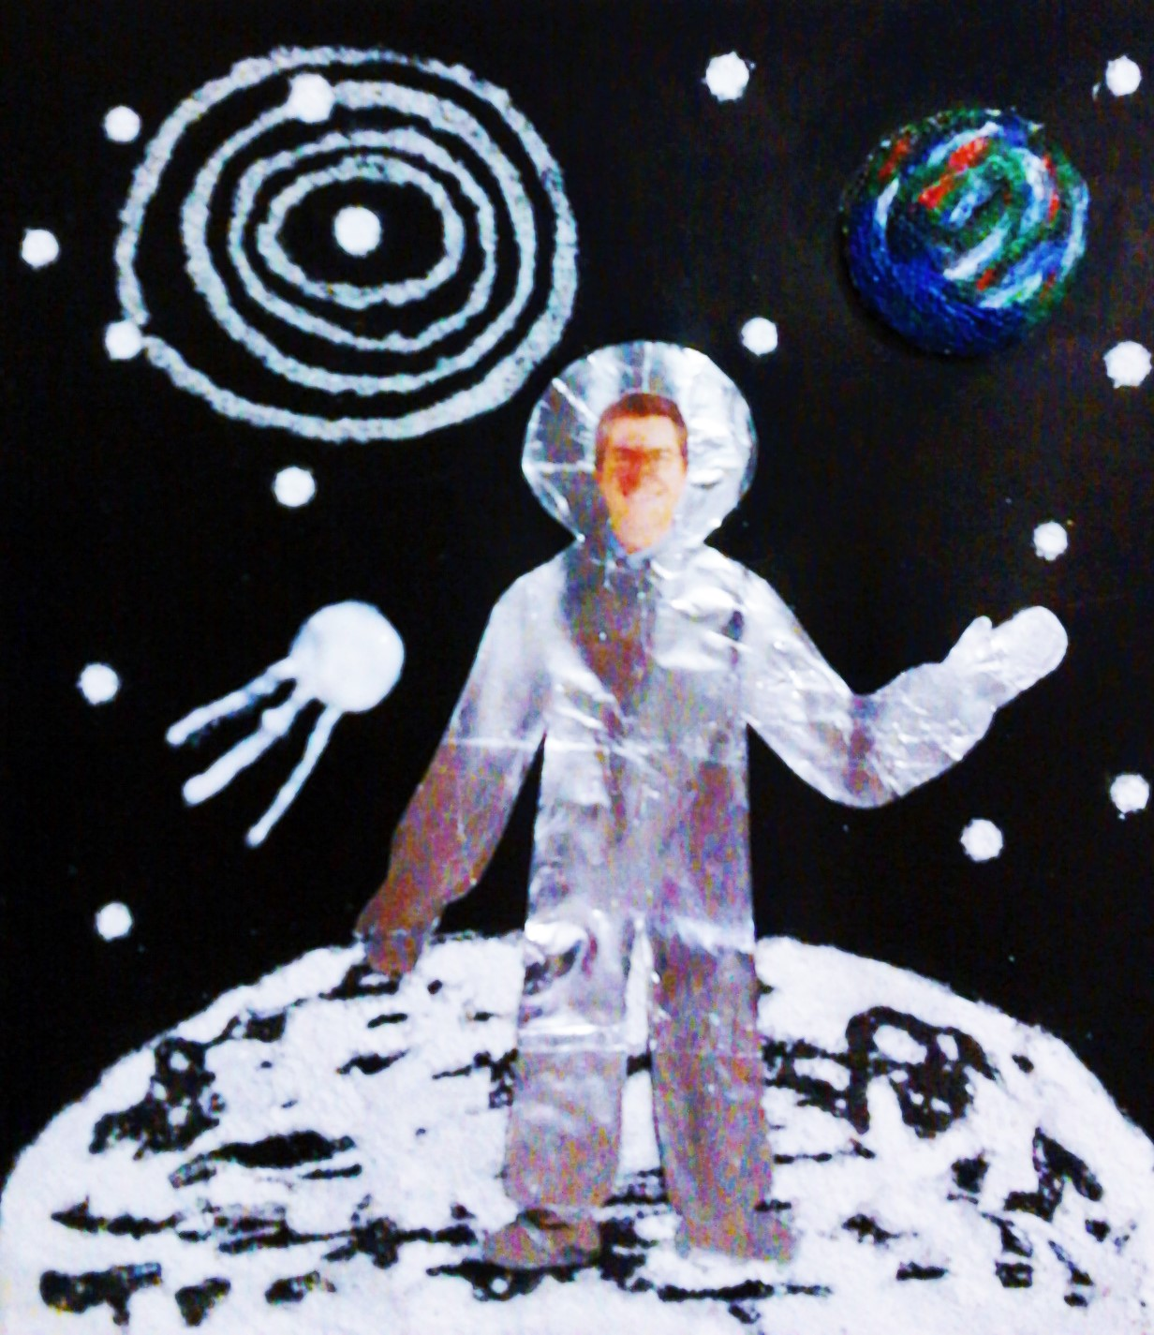
- Раскрашиваем белой гуашью планету, звёзды и космический мир, комету красим в жёлтый цвет. Приступаем к раскраске нашей планеты Земля.
Поделка готова!

